|  |  |
| --- | --- |
| ESTÁGIO SUPERVISIONADO | RELATÓRIO DE ACOMPANHAMENTO |

1. IDENTIFICAÇÃO:
   1. Nome do Estagiário: Vinícius Breda Silva R.A.: 261335626
   2. Orientador da Empresa: Fernando Henrique Silva Do Carmo

1. PERÍODO DE ABRANGÊNCIA DESTE RELATÓRIO (6 horas/aula)

De 01/09/2022 a 30/09/2022

1. ATIVIDADES DESENVOLVIDAS DURANTE O PERÍODO:

Esse relatório deve ser mensal e deve conter:

* + - A descrição detalhada de cada atividade desenvolvida explicando como foi conduzida, além dos recursos utilizados e os artefatos produzidos;
    - Os artefatos (telas, descrição de requisitos, modelo de dados, modelo de classe, etc.).

Presidente Prudente, 11 de outubro de 2022.

Assinatura do Estagiário Assinatura do Orientador da Empresa

Assinatura do Professor Orientador Programador: Vinícius Relator: Fernando Henrique Silva Do Carmo

Projeto: DS. ERP Linguagem: Microsoft Visual Basic 6

SGBD: PostgreSQL Ferramenta Git: Sourcetree Ferramenta Ágil: Jira

Sprint de 01/09/2022 a 30/09/2022

# Modulo: Ds. Pdv

Task T025096: Permissão de exclusão do item do pedido de venda não funciona

Work Description: Após análise foi detectado o problema e realizada a correção de permissão de acesso, onde a função chamada VerificaAcesso estava buscando usuário excluído com o mesmo nome de um usuário ativo, impedindo que os parâmetros corretos fossem atribuídos ao perfil do usuário logado.

# Modulo: Ds.Gourmet

Task T025095: Erro ao editar horário delivery

Work Description: Verificado que não existe o campo na base de dados. Inserido comando para atualização de coluna na tabela usuário, no atualiza banco de dados

# Modulo: Ds. Pet

Task T025057: Inclusão de totalizador no relatório de agenda estética

Work Description: Ao decorrer do desenvolvimento achei necessário reconstruir o Layout do relatório de agenda estética, havia informações conflitantes e ausência de campos necessários para uma interpretação melhor do que ali continha. Inseri um campo para descrição do serviço e um campo para o valor total deste serviço. Ao fim do GroupHeaderData foi inserido um totalizador de serviços por data e a quantidade de animais. Os mesmos totalizadores estão ao fim do relatório somando de forma geral.

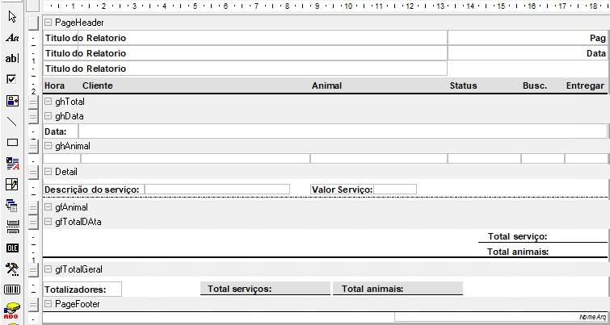

# Modulo: Ds Pet

Task T025066: Histórico de vacina na tela de ficha clinica está trazendo o histórico de vacina incorreto. Work Description: Após analisar a tela verifiquei que o SQL que alimenta o Listview estava errado conforme mencionado no chamado. Refiz o SQL com as ligações corretas, retornando de forma correta o produto que está amarrado ao registro da vacina, cujo registro está amarrado ao agendamento de retorno. No Listview da ficha clínica inseri os campos de código do agendamento de retorno, data prevista para vacina, data de vacinação, código do registro da vacina, código da vacina e nome. Desenvolvi trava para impedir que o usuário pudesse gerar um novo agendamento de retorno para vacina que já possui agendamento. No Listview de vacinas na ficha clínica tornei possível o duplo clique abrir o registro de vacinas.

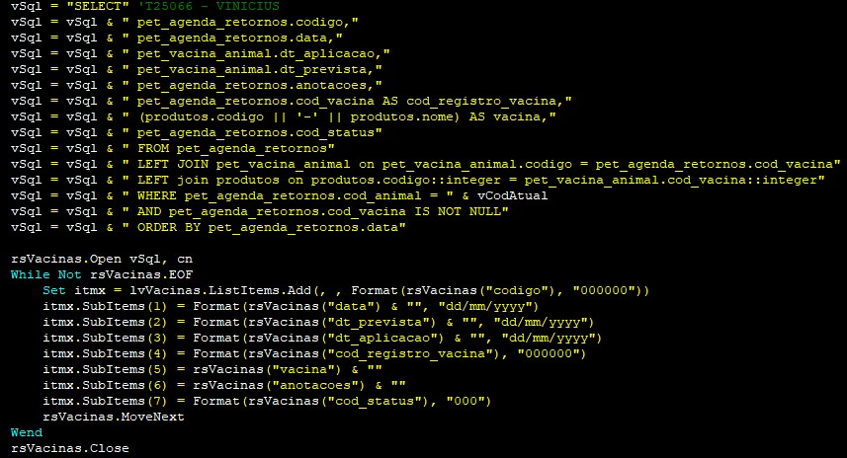

# Modulo: Ds Pet

Task T025132: Recuperar ordens de serviço excluídas no ano de 2022

Work Description: UPDATE pedidos_venda set dt_exc = null WHERE codigo IN (select codigo from pedidos_venda where dt_pedido between '2022-01-01' and '2022-09-19' and dt_exc is not null)

# Modulo: Ds. Pdv

Task T025104: Problemas com o envio de fechamento de caixa por email

Work Desciption: Depurei a função de envio do fechamento de caixa por completa. A função busca o email que está cadastrado nas configurações gerais como destino e, como remetente,o email que está cadastrado nas configurações da nota fiscal eletrônica. O processo retornou sucesso do início ao fim. O email foi disparado e chegou ao destinatário (Anexado comprovante).

# Modulo: Ds. Pet

Task T025063: Abrir agenda de retorno invés de agenda de programação no ações da tela de cadastro de vacina no Sistema Ds. Pet.

Work Description: Desenvolvimento realizado conforme foi solicitado

# Modulo: Ds One

Task T024965: Desenvolver impressão de pedido de venda com os novos campos de observação inseridos Work Description: Desenvolvimento de nova impressão de pedido de venda, parametrizada para clientes que desejam utilizar o modelo OS. Parâmetro está na aba vendas das configurações gerais, é o mesmo do orçamento OS.

# Modulo: Ds. One

Task T024916: Correção da pesquisa de fornecedores na pesquisa de produtos

Work Description: Realizada a correção conforme solicitado. O formulário ativo não estava sendo considerado no formulário de pesquisa.

# Modulo: Ds Comercial

Task 000000: Desenvolvimento de relatório de pedidos de venda separado por produto e serviço Work Desciption: Desenvolvido conforme solicitado

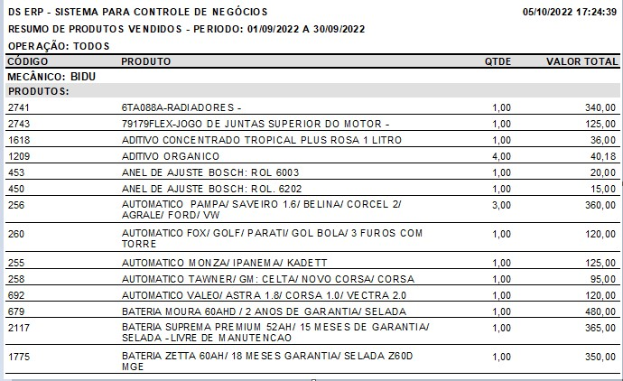

# Modulo: Ds Estoque

Task 000000: Desenvolvimento de etiqueta com descrição do produto e código de barras

Work Description: Desenvolvimento realizado conforme solicitado. Utilizada a ferramenta BarTender com a linguagem PPLA

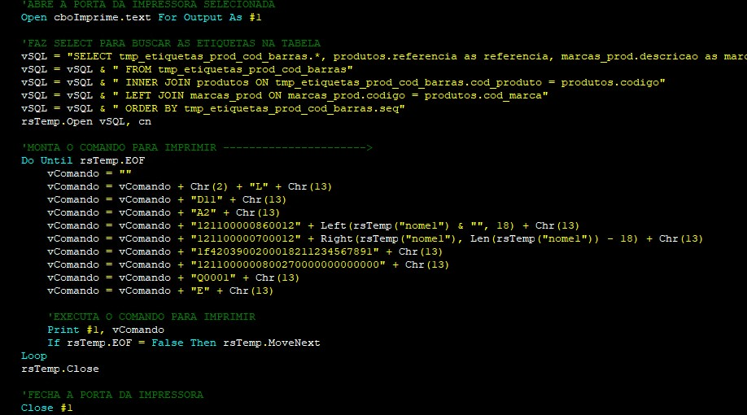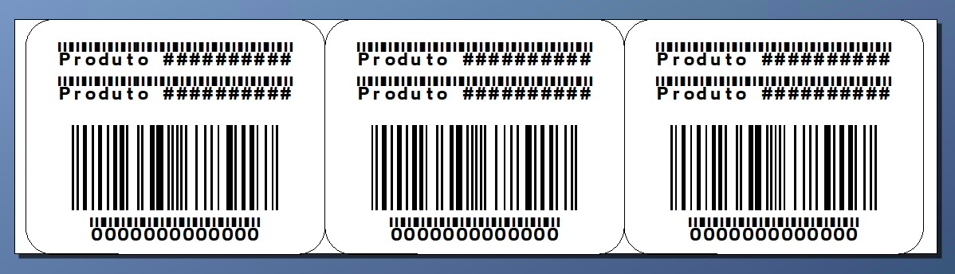

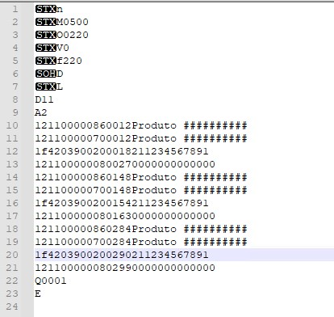

T024916 - Ds. One - Correção da pesquisa de fornecedores na pesquisa de produtos

Realizada a correção conforme solicitado. O formulário ativo não estava sendo considerado no formulário de pesquisa.

T000000 - Correção impressão térmica do controle de entrega

Realizada a correção da impressão do controle de entrega. O endereço estava buscando do cadastro do cliente e não do que foi informado no pedido de venda.

T000000 - Correção da pesquisa de clientes na tela de fechamento de venda nova

Corrigido conforme solicitado. Verificado que o formulário de fechamento da venda não estava sendo passado na função que retorna o código do cliente e chama o validate do mesmo. Inserido conforme solicitado. Testado com sucesso.

T000000 - Correção do botão cancelar na tela de fechamento de pedidos Tef.

Realizada a correção. A função estava com a condição errada e ao final chamava o Unload do formulário.

T000000 - Retirar trava de pedido impresso e senha no pedido de venda Ds. Gourmet

Trava retirada conforme solicitado. Lembrando que, a mesma trava foi solicitada pelo cliente na semana anterior.

T024695 - Ds. One - Inclusão de novos campos no pedido de venda.

Desenvolvimento de novos campos conforme solicitado pelo cliente. Seguindo modelo do orçamento.

T024695 - Ds. One - Inclusão de novos campos no pedido de venda.

Inclusão de SSTAB com detalhamento dos pedidos de venda como feito no orçametno para a pontocom (somente desenhado o layout)

T024869 - Projeto Controle de Fases do Pedido de Venda

Desenvolvimento do layout da tela de controle de fases do pedido de venda. Criação da tabela do cadastro de fases no banco de dados Desenvolvimento CRUD para o cadastro de fases do pedido de venda. Término do desenvolvimento de funções básicas com o CRUD. Desenvolvimento de tela de pesquisa do cadastro de fases do pedido de venda. Desenvolvimento do parâmetro que ativa ou não o botão na tela do pedido de vendas para o uso do controle de fases. Desenvolvimento do listview, validações de campos, cálculo de datas, modelagem de tabela. Inclusão do formulário do cadastro de fases do pedido para módulo global. Adição do formulário frmcadastrofasespedido a tela de pesquisa rápida nova do Ds. Vendas Finalização do desenvolvimento. Foram inseridas travas, validações e testes sob a rotina completa.

T021868 - Numero do telefone na lista de pesquisa dos pedidos de venda

Realizada a inserção dos telefones 1 e 2 mais o celular ao Listview de pesquisa do pedido de venda

T021868 - Deixar marcado somente retira.

Desenvolvida função para trazer setado como padrão o option button retirada quando o usuário logado for Delivery.

T021868 - Listar horários não vinculados a região.

Inserido um botão no sistema que permite o usuário desbloquear os horários de acordo com seu privilégio.

T021868 - Facilitar cadastro do cliente "Cadastrar somente o nome"

Realizado o desenvolvimento do parâmetro nas configurações do sistema que terá finalidade de validar ou não o cadastro básico/completo do usuário na tela de pesquisa de clientes delivery.

T021868 - Poder editar pedido que não foi impresso.

Desenvolvido conforme solicitado.

T024799 - Desenvolvimento de relatório de pedido de venda Delivery com agrupamento.

Foi desenvolvida a estrutura do relatório de acordo com os agrupamentos e totalizadores solicitados.

T024799 - Desenvolvimento de relatório de pedido de venda Delivery com agrupamento. Realizei otimizações no comando SQL

T024789 - Na impressão de produção, quando for retirada, sair em negrito o nome do cliente. Desenvolvimento de trava para possibilitar impressão do nome do cliente em negrito apenas quando for pedidos com retirada realizados pela tela de delivery.

T024761 - Ds. One - Envio de e-mail de cancelamento buscando nota fiscal errada

Depuração do processo de envio de cancelamento por email. Não encontrado o erro.

T024761 - Ds. One - Envio de e-mail de cancelamento buscando nota fiscal errada

Refeito o processo de depuração do envio de nota cancelada por E-mail. O sistema comportou-se de maneira esperada. Escalando o chamado para o setor de testes.

T024783 - Ds One - Recalcular parcelas.

Desenvolvimento de função para corrigir o cálculo das parcelas e dos totais da nota fiscal eletrônica a partir do pedido de venda desde que seja com serviço embutido checado